Exercice 1 :

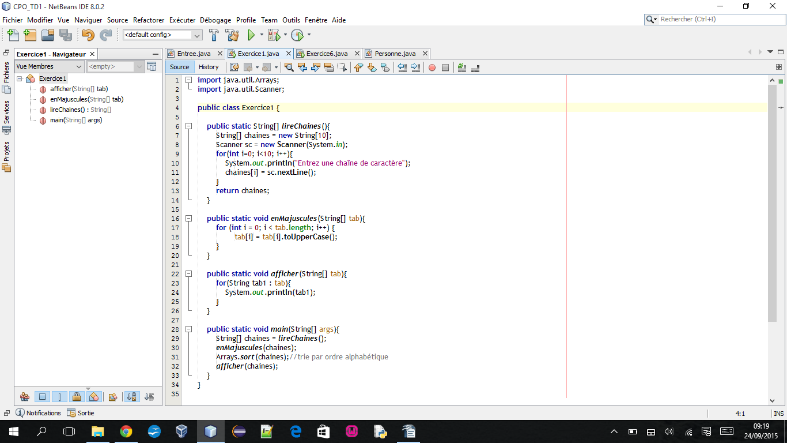

Exercice 2 :

1/
Non car la classe test est publique

2/
Je m'appelle Tony Parker. J'ai 29 ans.
Je m'appelle Mickael Parker. J'ai 29 ans.

3/
Non car nom est private.
Créer setNom(String nom)
Non bien au contraire.

4/
Oui.

Exercice 3 :

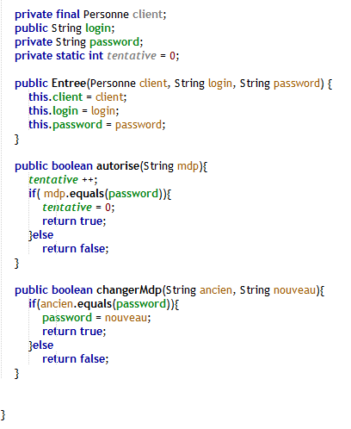
Exercice 6 :

